USER MANUAL

APLIKASI SISTEM INFORMASI PESANAN PEMBELIAN DAN PENERIMAAN BARANG



Diajukan untuk memenuhi salah satu syarat penilaian Matakuliah Applied Programming

**MOH. IRHAM IHWANUDIN**

**2015320008**

Program Studi Sistem Informasi

Sekolah Tinggi Manajemen Informatika dan Komputer Bina Insani Bekasi

2018

**DAFTAR ISI**

Daftar isi 2

Kata Pengantar 4

Pendahuluan 4

Form Login 5

Form Menu Utama 5

Form Master Barang 6

Form Master Pengguna 8

Form Master Vendor 10

Form Master Pemesan 12

Form Transaksi Purchase Order 15

Form Transaksi Penerimaan 16

Form Report Filter Purchase Order 17

Form Utility Backup Restore 18

Form Utility Ganti Password dan Username 19

Kesimpulan 20

KATA PENGANTAR

Dengan menyebut nama Allah SWT yang Maha Pengasih lagi Maha Panyayang, Kami panjatkan puja dan puji syukur atas kehadirat-Nya, yang telah melimpahkan rahmat, hidayah, kepada kami, sehingga kami dapat menyelesaikan Tugas Akhir untuk Mata Kuliah *Applied Programming.*

Terima kasih juga kami ucapkan kepada teman-teman yang telah berkontribusi dengan memberikan ide-idenya sehingga Tugas Akhir ini bisa disusun dengan baik dan rapi.

Kami menyadari, Tugas Akhir ini masih banyak kekurangan dan kesalahan, baik dari segi isinya maupun struktur penulisannya, untuk itu kami mengharapkan kritik dan saran positif untuk perbaikan Tugas Akhir dikemudian hari.

Bekasi, 23 Oktober 2018

Penyusun

(Moh.Irham.Ihwanudin)

**BAB I**

**PENDAHULUAN**

## Latar Belakang

Tugas Akhir ini saya buat untuk melengkapi mata kuliah Applied Programming, disamping itu saya membuat Tugas Akhir ini untuk pemakaian di Kantor ditempat dimana saya melakukan Riset.

Di Era Tekhnologi yang semakin maju penggunaan IT sangat di perlukan , terutama dalam kegiatan bekerja sehari hari yang bertujuan untuk mempermudah dalam melakukan kegiatan sehari hari. Dengan latar belakang teknologi yang semakin maju pesat maka kami membuat Tugas Akhir yang memanfaatkan Teknologi IT dalam pembuatan Program yaitu Aplikasi Pemesanan Barang pada PT Chandra NugerahCipta di Bekasi.

## Tujuan Penulisan

1. Sebagai media pembantu dalam pemesanan barang pada PT Chandra NugerahCipta.
2. Menyimpan data dalam pesanan pembelian dan penerimaan barang.
3. Mengurangi aktivitas manual untuk mengurangi tingkat kesalahan
4. Mendukung save world dengan paperless.

## Ruang Lingkup

Ruang Lingkup penulis dalam Tugas Akhir ini adalah tentang Kegiatan Pemesanan Barang pada supplier hingga Barang tersebut sampai sesuai due date.

## Metode

Metode yang digunakan dalam penulisan Tugas Akhir ini adalah dengan menggunakan metode kuisioner dan melakukan riset pada PT Chandra NugerahCipta.

**BAB II**

**USER MANUAL**

## Form Login

Login adalah proses untuk mengakses komputer dengan memasukkan identitas dari account pengguna dan kata sandi guna mendapatkan hak akses menggunakan sumber daya komputer tujuan.

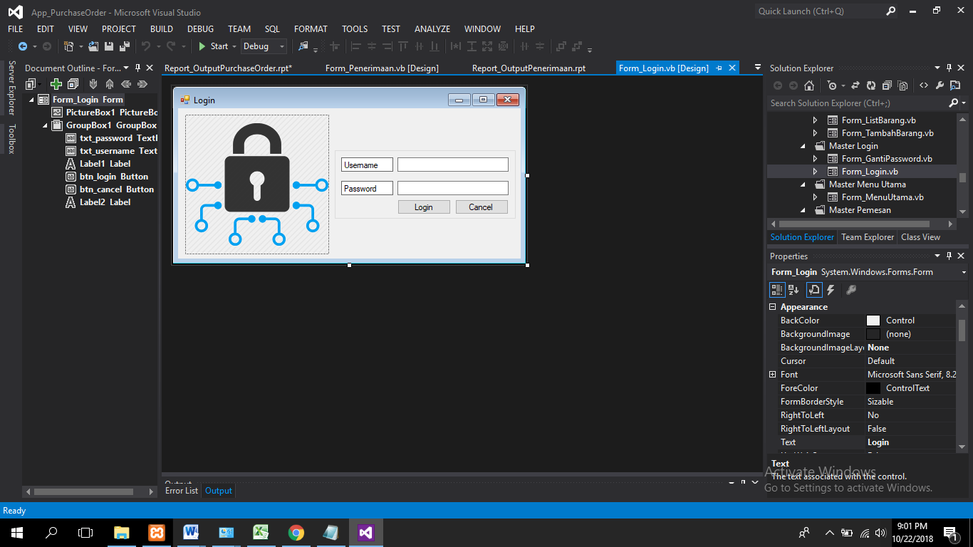

1.1 Gambar Form Login

Saat akan masuk ke aplikasi ini harus login terlebih dahulu input username & password lalu klik tombol login tunggu proses jika berhasil akan muncul pesan login berhasil, jika gagal maka user harus memasukan kembali username dan password. Dan ada juga tombol cancel untuk membatalkan proses login. Fungsi form ini adalah untuk menjaga keamanan aplikasi agar tidak dapat di akses oleh lain yang tidak terdaftar dalam pengguna di aplikasi ini.

## Form Menu Utama

Setelah berhasil melakukan proses login maka yang pertama kali muncul adalah form menu utama, dimana dalam menu tersebut terdapat beberapa conten yang dapat di gunakan oleh user untuk melakukan rekam master, transaksi, laporan dan lain sebagainya.

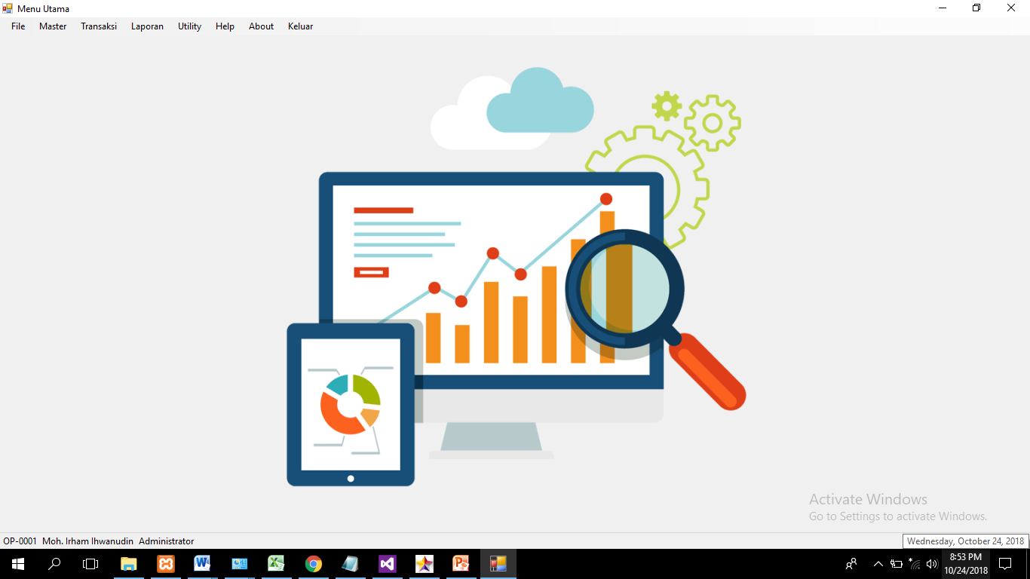

1.2 Gambar Form Login

## Form Master Barang

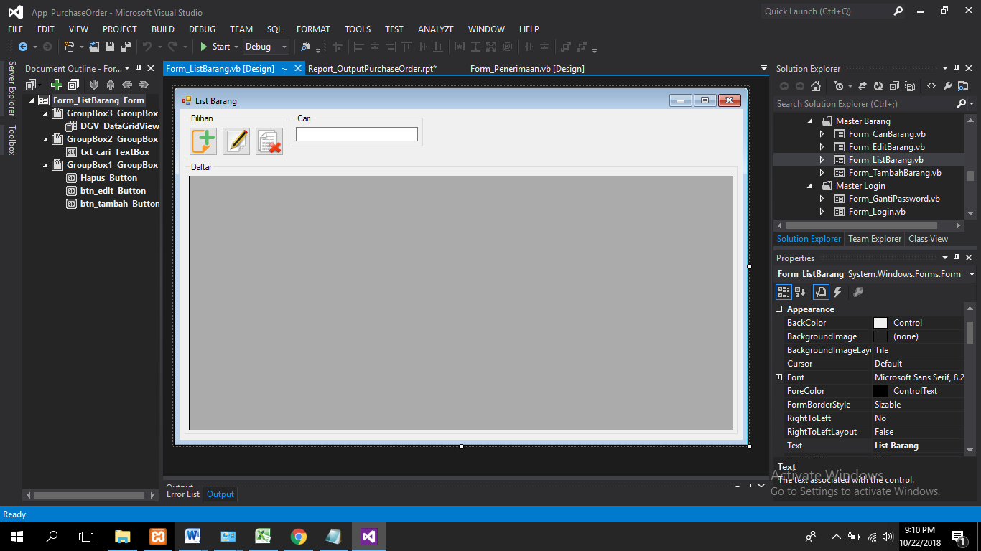Setelah muncul form menu utama, kemudian pengguna applikasi dapat menggunakan konten dalam applikasi pesanan pembelian dan penerimaan barang ini, salah satu nya adanya penambahan data master. Salah satu data master yang di rekam dalam applikasi ini salah satunya adalah data master barang seperti gambar di bawah ini.

1.3 Form Master Barang

Ada beberapa konten yang ada dalam data master barang pada applikasi pesanan pembelian dan penerimaan di PT Chandra NugerahCipta ini, beberapa konten yang ada dalam applikasi tersebut di tambahkan oleh saya yang bertujuan untuk mempermudah pengguna dalam menggunakan applikasi ini. Adapun cara penggunaan input data master barang cukup mudah di pahami oleh user, berikut saya jelaskan cara penggunaannya :

1. Mengeklik tombol tambah barang berfungsi untuk melakukan rekam data barang, kemudian akan muncul formulir input data barang. Pengguna memasukan data barang pada textbox yang sudah di sediakan sesuai dengan kebutuhan pengguna. Selanjut nya dalam form tersebut ada button simpan untuk menyimpan data barang yang sudah selesai di input dan button batal untuk menutup formulir tambah barang.

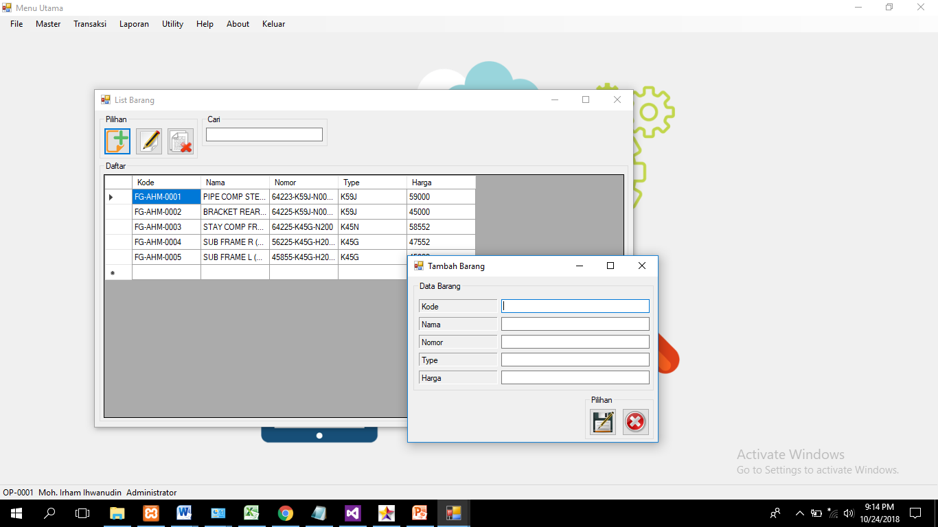

1.4 Form Master Tambah Barang

1. Mengeklik tombol edit, tombol edit di sini berfungsi untuk melakukan perubahan data yang di sebabkan karena adanya kesalahan penginputan atau karena adanya pembaharuan data. Untuk melakukan pengeditan data pengguna harus mengeklik data di data gridview terlebih dahulu. Kemudian mengeklik tombol edit, kemudian akan muncul form edit data barang. Sesuai dengan kode barang yang telah di pilih. Dalam fitur ini pengguna appikasi ini hanya dapat melakukan perubahan data selain kode barang.

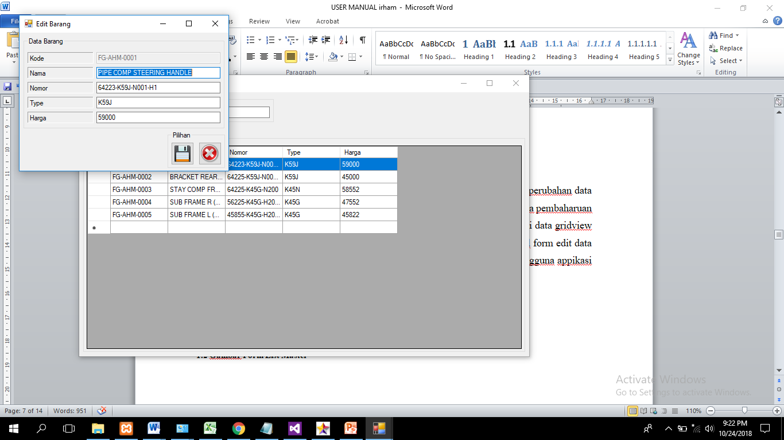

1.5 Form Master Edit Barang

1. Mengeklik tombol hapus data, untuk menghapus data barang pengguna harus memilih kode barang yang akan di hapus. Kemudian data pada datagridview akan update sesuai dengan aktifitas terakhir.

## Form Master Pengguna

Setelah muncul form menu utama, kemudian pengguna applikasi dapat menggunakan konten dalam applikasi pesanan pembelian dan penerimaan pengguna ini, salah satu nya adanya penambahan data master. Salah satu data master yang di rekam dalam applikasi ini salah satunya adalah data master pengguna seperti gambar di bawah ini.

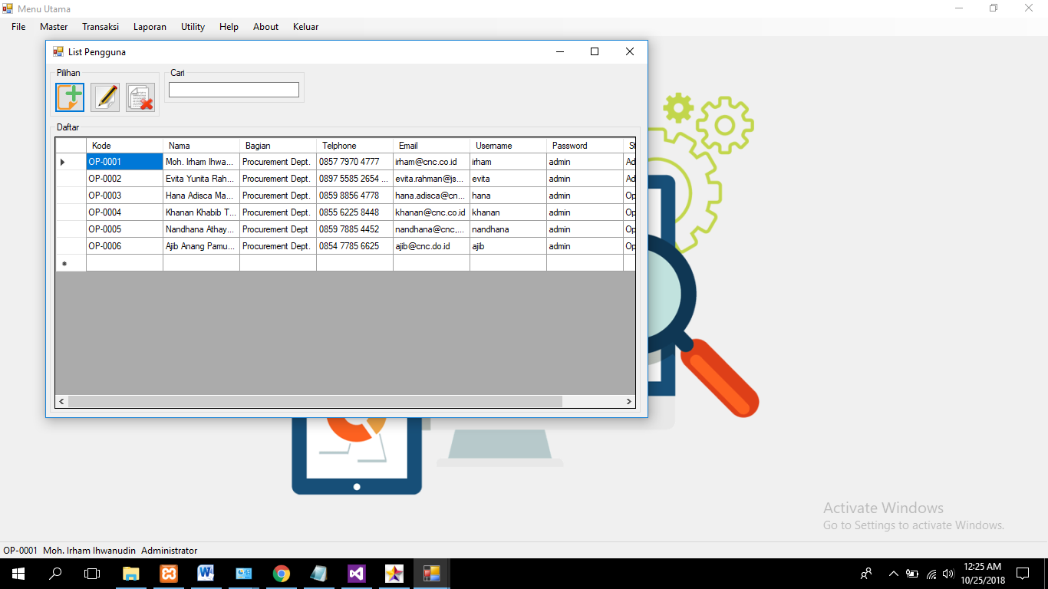

1.6 Form Master Pengguna

Ada beberapa konten yang ada dalam data master pengguna pada applikasi pesanan pembelian dan penerimaan di PT Chandra NugerahCipta ini, beberapa konten yang ada dalam applikasi tersebut di tambahkan oleh saya yang bertujuan untuk mempermudah pengguna dalam menggunakan applikasi ini. Adapun cara penggunaan input data master pengguna cukup mudah di pahami oleh user, berikut saya jelaskan cara penggunaannya :

1. Mengeklik tombol tambah pengguna berfungsi untuk melakukan rekam data pengguna, kemudian akan muncul formulir input data pengguna. Pengguna memasukan data pengguna pada textbox yang sudah di sediakan sesuai dengan kebutuhan pengguna. Selanjut nya dalam form tersebut ada button simpan untuk menyimpan data pengguna yang sudah selesai di input dan button batal untuk menutup formulir tambah pengguna.

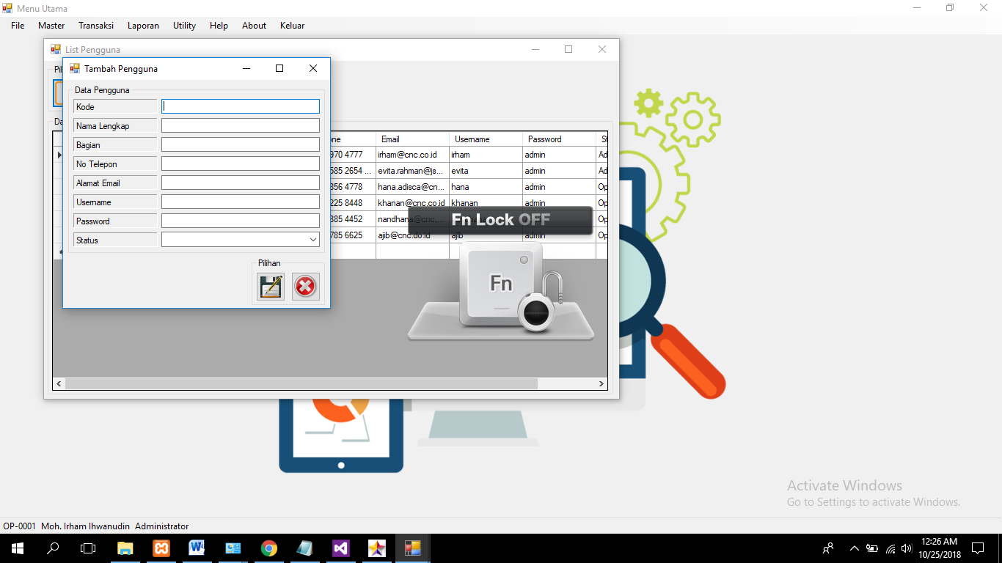

1.7 Form Master Tambah Pengguna

1. Mengeklik tombol edit, tombol edit di sini berfungsi untuk melakukan perubahan data yang di sebabkan karena adanya kesalahan penginputan atau karena adanya pembaharuan data. Untuk melakukan pengeditan data pengguna harus mengeklik data di data gridview terlebih dahulu. Kemudian mengeklik tombol edit, kemudian akan muncul form edit data pengguna. Sesuai dengan kode pengguna yang telah di pilih. Dalam fitur ini pengguna appikasi ini hanya dapat melakukan perubahan data selain kode pengguna.

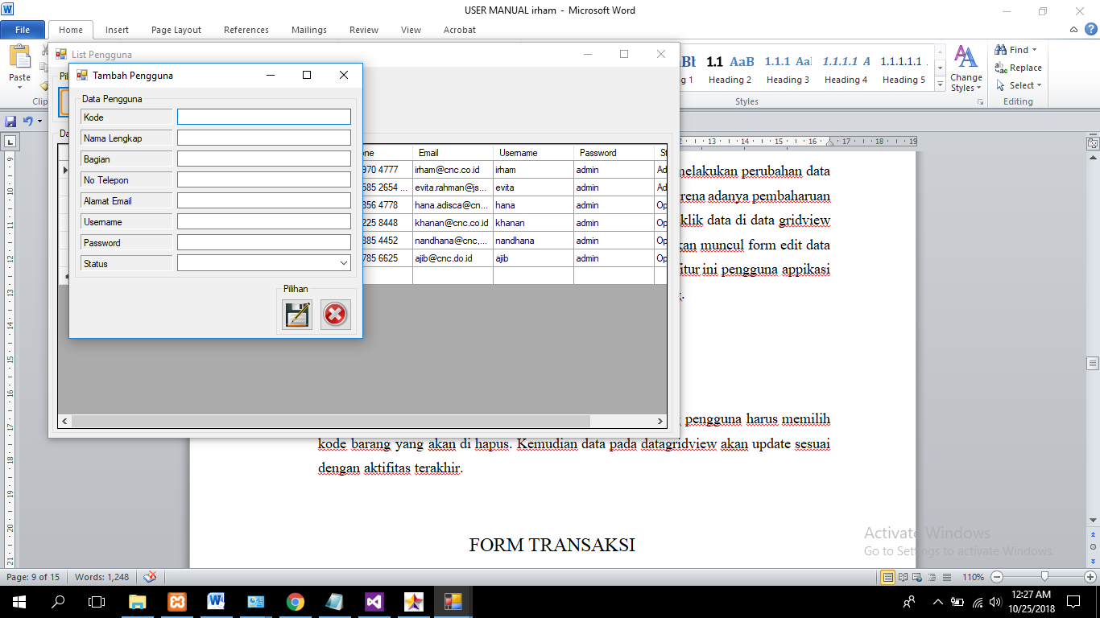

1.8 Form Master Edit Pengguna

1. Mengeklik tombol hapus data, untuk menghapus data pengguna pengguna harus memilih kode pengguna yang akan di hapus. Kemudian data pada datagridview akan update sesuai dengan aktifitas terakhir.

## Form Master Vendor

Setelah muncul form menu utama, kemudian vendor applikasi dapat menggunakan konten dalam applikasi pesanan pembelian dan penerimaan vendor ini, salah satu nya adanya penambahan data master. Salah satu data master yang di rekam dalam applikasi ini salah satunya adalah data master vendor seperti gambar di bawah ini.

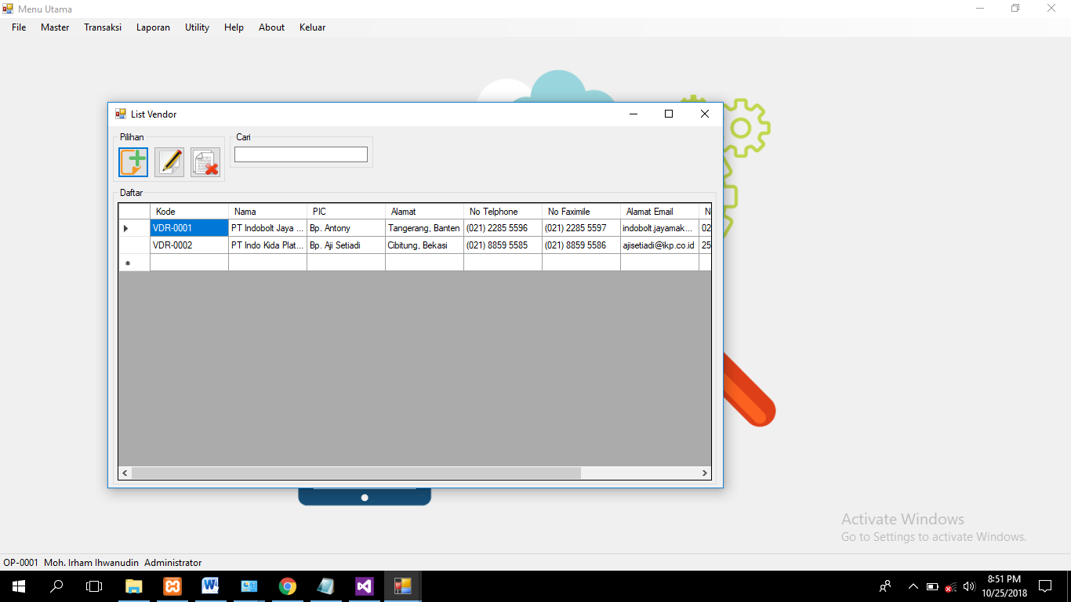

1.9 Form Master Vendor

Ada beberapa konten yang ada dalam data master vendor pada applikasi pesanan pembelian dan penerimaan di PT Chandra NugerahCipta ini, beberapa konten yang ada dalam applikasi tersebut di tambahkan oleh saya yang bertujuan untuk mempermudah vendor dalam menggunakan applikasi ini. Adapun cara penggnaan input data master vendor cukup mudah di pahami oleh user, berikut saya jelaskan cara vendorannya :

1. Mengeklik tombol tambah vendor berfungsi untuk melakukan rekam data vendor, kemudian akan muncul formulir input data vendor. Vendor memasukan data vendor pada textbox yang sudah di sediakan sesuai dengan kebutuhan vendor. Selanjut nya dalam form tersebut ada button simpan untuk menyimpan data vendor yang sudah selesai di input dan button batal untuk menutup formulir tambah vendor.

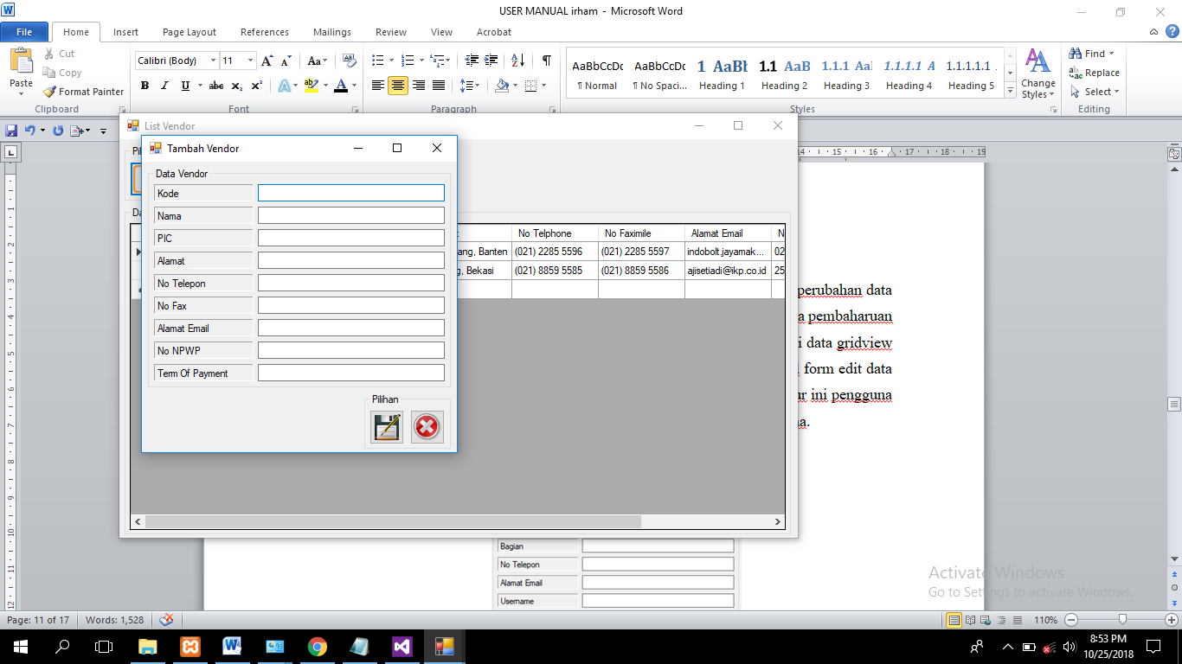

1.10 Form Master Tambah Vendor

1. Mengeklik tombol edit, tombol edit di sini berfungsi untuk melakukan perubahan data yang di sebabkan karena adanya kesalahan penginputan atau karena adanya pembaharuan data. Untuk melakukan pengeditan data vendor harus mengeklik data di data gridview terlebih dahulu. Kemudian mengeklik tombol edit, kemudian akan muncul form edit data vendor. Sesuai dengan kode vendor yang telah di pilih. Dalam fitur ini vendor appikasi ini hanya dapat melakukan perubahan data selain kode vendor.

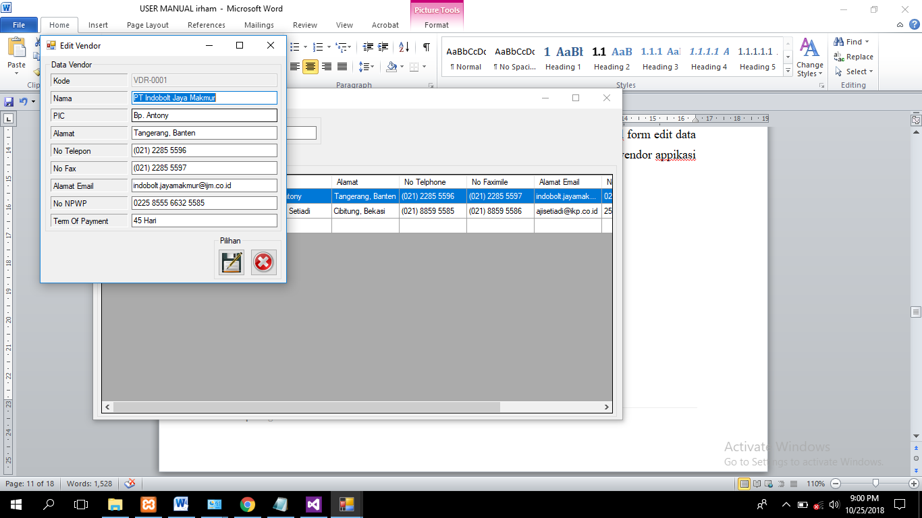

1.11 Form Master Edit Vendor

1. Mengeklik tombol hapus data, untuk menghapus data vendor harus memilih kode vendor yang akan di hapus. Kemudian data pada datagridview akan update sesuai dengan aktifitas terakhir.

## Form Master Pemesan

Setelah muncul form menu utama, kemudian pengguna applikasi dapat menggunakan konten dalam applikasi pesanan pembelian dan penerimaan pemesan ini, salah satu nya adanya penambahan data master. Salah satu data master yang di rekam dalam applikasi ini salah satunya adalah data master pemesan seperti gambar di bawah ini.

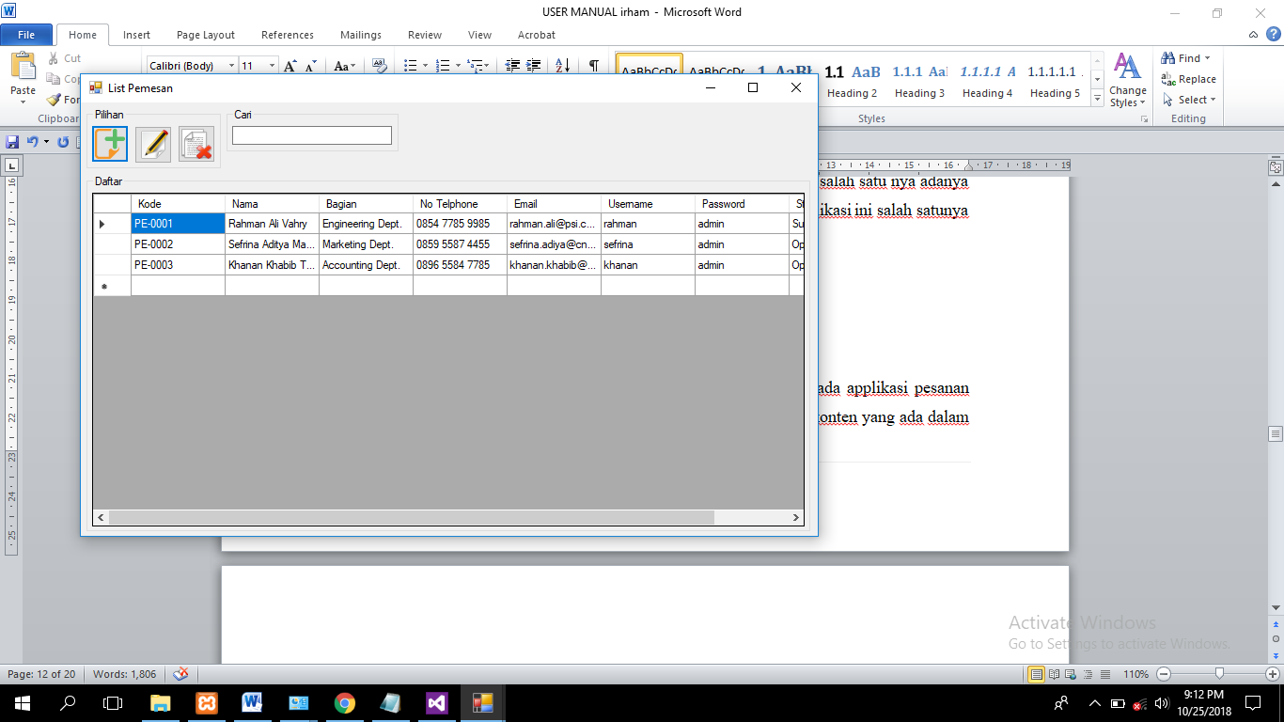

1.12 Form Master Pemesan

Ada beberapa konten yang ada dalam data master pemesan pada applikasi pesanan pembelian dan penerimaan di PT Chandra NugerahCipta ini, beberapa konten yang ada dalam applikasi tersebut di tambahkan oleh saya yang bertujuan untuk mempermudah pemesan dalam menggunakan applikasi ini. Adapun cara penggunaan input data master pemesan cukup mudah di pahami oleh user, berikut saya jelaskan cara penggunaannya :

1. Mengeklik tombol tambah pemesan berfungsi untuk melakukan rekam data pemesan, kemudian akan muncul formulir input data pemesan. Pemesan memasukan data pemesan pada textbox yang sudah di sediakan sesuai dengan kebutuhan pemesan. Selanjut nya dalam form tersebut ada button simpan untuk menyimpan data pemesan yang sudah selesai di input dan button batal untuk menutup formulir tambah pemesan.

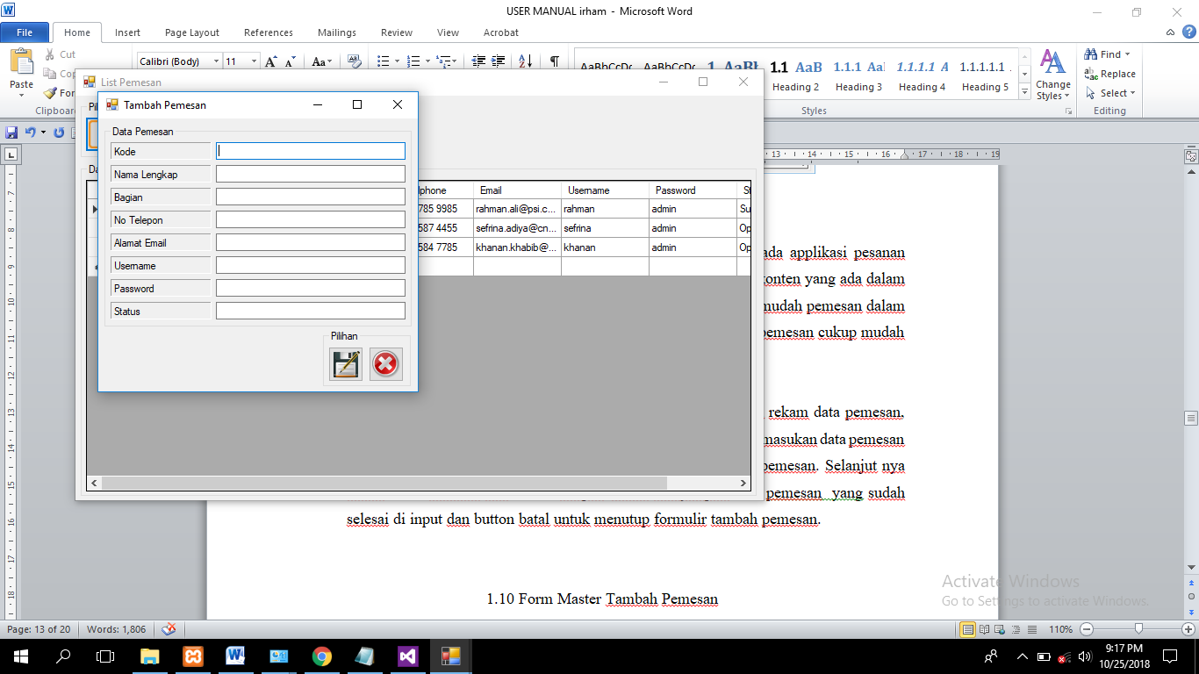

1.13 Form Master Tambah Pemesan

1. Mengeklik tombol edit, tombol edit di sini berfungsi untuk melakukan perubahan data yang di sebabkan karena adanya kesalahan penginputan atau karena adanya pembaharuan data. Untuk melakukan pengeditan data pemesan harus mengeklik data di data gridview terlebih dahulu. Kemudian mengeklik tombol edit, kemudian akan muncul form edit data pemesan. Sesuai dengan kode pemesan yang telah di pilih. Dalam fitur ini pemesan appikasi ini hanya dapat melakukan perubahan data selain kode pemesan.

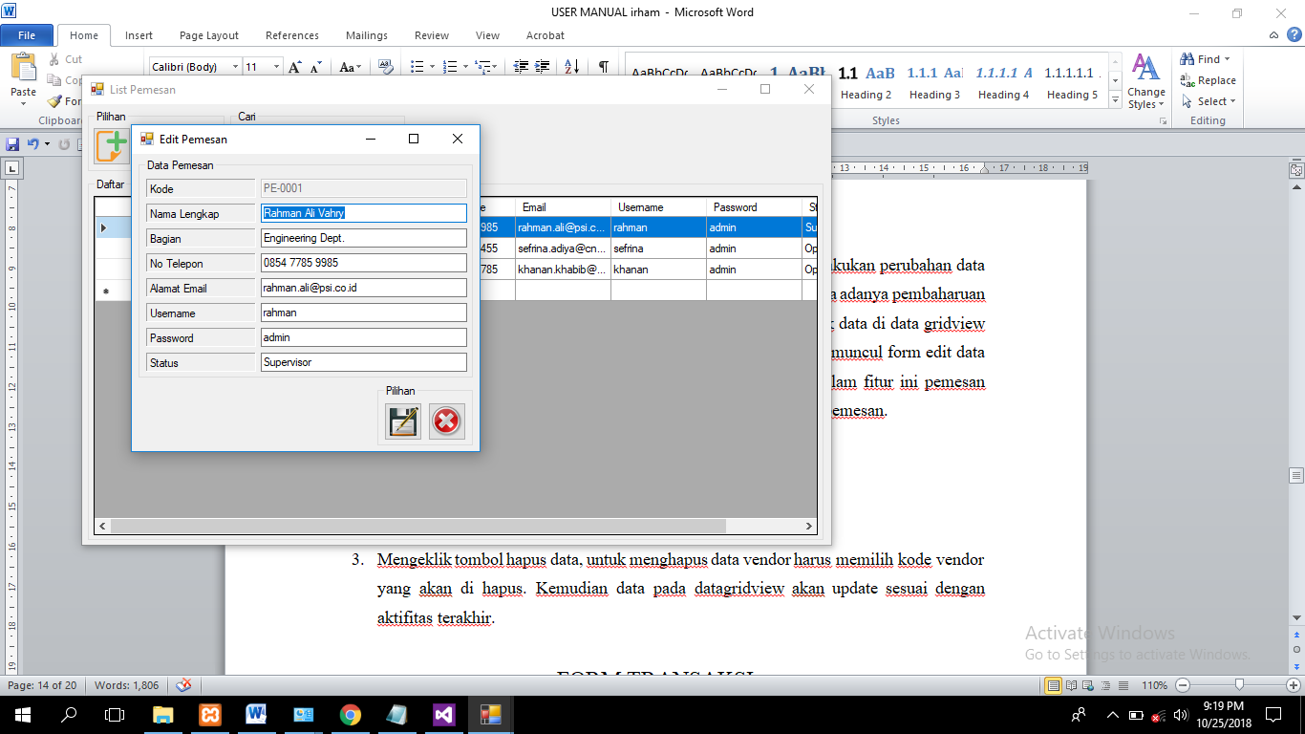

1.14 Form Master Edit Pemesan

1. Mengeklik tombol hapus data, untuk menghapus data vendor harus memilih kode pemesan yang akan di hapus. Kemudian data pada datagridview akan update sesuai dengan aktifitas terakhir.

## Form Transaksi Pesanan Pembelian

## Setelah mucul form menu utama pengguna juga dapat menggunakan fitur transaksi pesanan pembelian. Di dalam form pemesanan pembelian pengguna memasukan data pemesan yang ada di dalam bon pesanan pembelian, kemudian memilih supplier terpilih untuk penmasok barang tersebut. Setelah memasukan data pemesan dan vendor, pengguna dapat memasukan data detail pemesanan dengan mengeklik data detail barang. Kemudian klik tombol tambah barang, setelah itu detail item barang akan masuk pada datagridview.

## 

1.15 Gambar Form Transaksi Purchase Order

Selain tombol tambah barang di dalam applikasi pesanan pembelian ini juga terdapat tombol hapus. Cara penggunaan tombol hapus tersebut adalah dengan melakukan klik pada cell di datagridview. Setelah mengeklik data di datagridview, kemudian label dan textboox di applikasi purchase oder ini akan memunculkan set data pada label dan textbook yang ada di purchase oder kemudian klik tombol hapus. Kemudian akan muncul validasi pesan yang akan memastikan apakah data yang di pilih benar benar akan di hapus.

Setelah melakukan tambah barang dan hapus ada juga fitur simpan data transaksi, yang mana fungsi fitur simpan tersebut adalah untuk menyimpan data transaksi ke dalam header purchase order dan detail purchase order.

Selain tombol simpan header kemudian pengguna juga dapat melakukan print out dokumen purchase order yang baru saja di tambahkan oleh user tersebut.

## Form Transaksi Penerimaan Barang

## Setelah mucul form menu utama pengguna juga dapat menggunakan fitur transaksi pesanan penerimaan. Di dalam form pemesanan penerimaa tersebut pengguna memasukan data penerimaan yang ada di dalam bon pesanan pembelian, kemudian memilih supplier terpilih untuk penmasok barang tersebut. Setelah memasukan data pemesan dan vendor, pengguna dapat memasukan data detail pemesanan dengan mengeklik data detail barang. Kemudian klik tombol tambah barang, setelah itu detail item barang akan masuk pada datagridview.

## 

1.16 Gambar Form Transaksi Purchase Order

Selain tombol tambah barang di dalam applikasi pesanan penerimaan ini juga terdapat tombol hapus. Cara penggunaan tombol hapus tersebut adalah dengan melakukan klik pada cell di datagridview. Setelah mengeklik data di datagridview, kemudian label dan textboox di applikasi purchase oder ini akan memunculkan set data pada label dan textbook yang ada di purchase oder kemudian klik tombol hapus. Kemudian akan muncul validasi pesan yang akan memastikan apakah data yang di pilih benar benar akan di hapus.

Setelah melakukan tambah barang dan hapus ada juga fitur simpan data transaksi, yang mana fungsi fitur simpan tersebut adalah untuk menyimpan data transaksi ke dalam header purchase order dan detail purchase order.

Selain tombol simpan header kemudian pengguna juga dapat melakukan print out dokumen purchase order yang baru saja di tambahkan oleh user tersebut.

## Form Transaksi Laporan

Setelah formulir purchase oder sudah di buatkan dan sudah di proses oleh pengguna, pengguna juga dapat mengecheck dokumen apa saja yang sudah masuk dan sudah menjadi purchase oder. Metode pencariman yang saya maksud adalah pegguna dapat memilih tanggal di buat pada applikasi purchase oder. Selain intu pengguna juga dapat melakukan pencarian dengan keyword pada kolom textbox, Setelah memasukan keywordnya kemudian klik tombol cari. Setelah itu pada Cristal Report Viewer akan memunculkan data yang kita inginkan. Dan pengguna dapat melakukan printout.

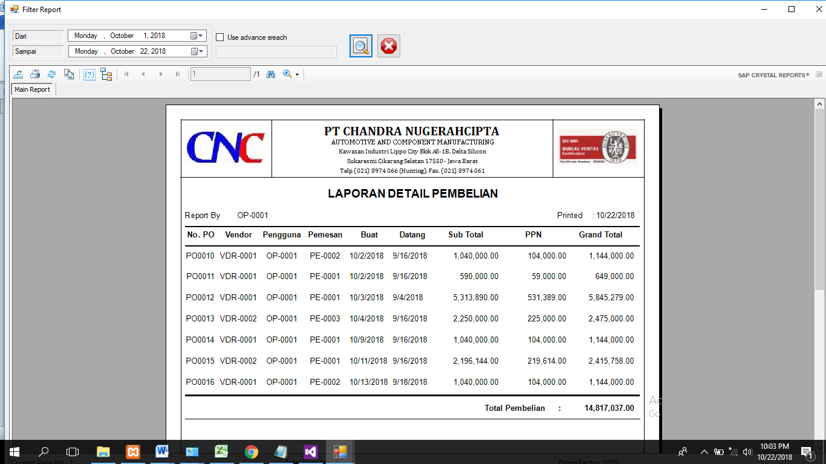

1.16 Gambar Form Transaksi Purchase Order

## Backup& Restore Database

Pada menu utility applikasi pesanan pembelian dan penerimaan di PT Chandra NugerahCipta ini terdapat juga fitur backup restore database, yang mana dengan adanya menu ini cukup membantu pengguna dapat membantu pengguna untuk proses backup dan restore agar kemungkinan kehilangan data dapat di minimalisir. Adapun cara penggunaan fitur backup dan restore cukup mudah, pengguna memasukan nama server, dan password kemudian klik correct. Apabila nama server dan userid ditemukan maka pada combobox database akan memunculkan nama nama database yang akan kita backup. Setelah itu kita klik tombol backup untuk membackup database.

Setelah itu untuk proses restore, pengguna memasukan data server, userid dan password kemudian pada combobox database akan muncul nama nama database yang akan kita restore. Setelah itu kita memilih salah satu database yang akan kita restore. Selanjutnya klik tombol restore.

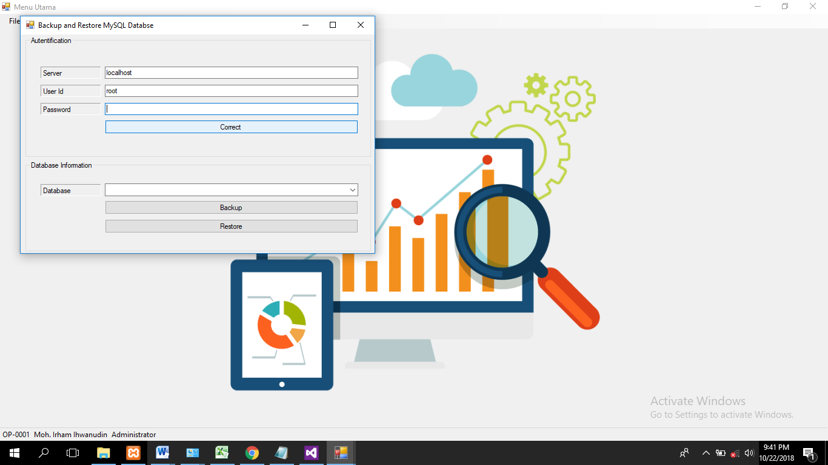

1.17 Gambar Form Restore & Backup

## Ganti Password

Pada menu utility applikasi pesanan pembelian dan penerimaan di PT Chandra NugerahCipta ini terdapat juga fitur ganti password dan username, yang mana dengan adanya menu ini cukup membantu pengguna dapat membantu pengguna untuk proses ganti password dan username. Adapun cara penggunaannya cukup mudah. Setelah mucul form ganti password pengguna harus memasukan password lama terlebih dahulu untuk validasi. Jika benar maka textbox pada data baru akan dapat digunakan dan jika salah maka textbox pada data baru tidak dapat di gunakan. Apabila user sudah memasukan password lama dengan benar kamudian pengguna dapat memasukan data baru. Apabila sudah selesai memasukan data baru kemudian klik tombol ganti. Apabila benar kemudian akan muncul pesan data berhasil di ubah.

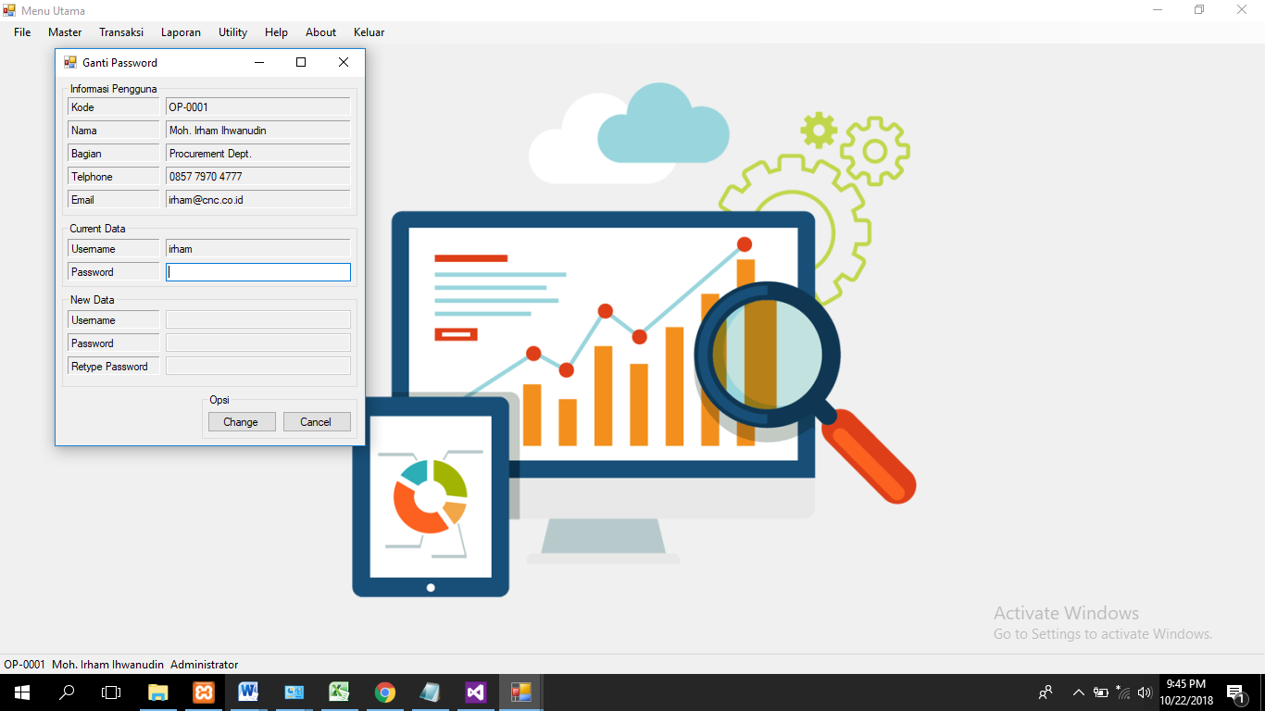 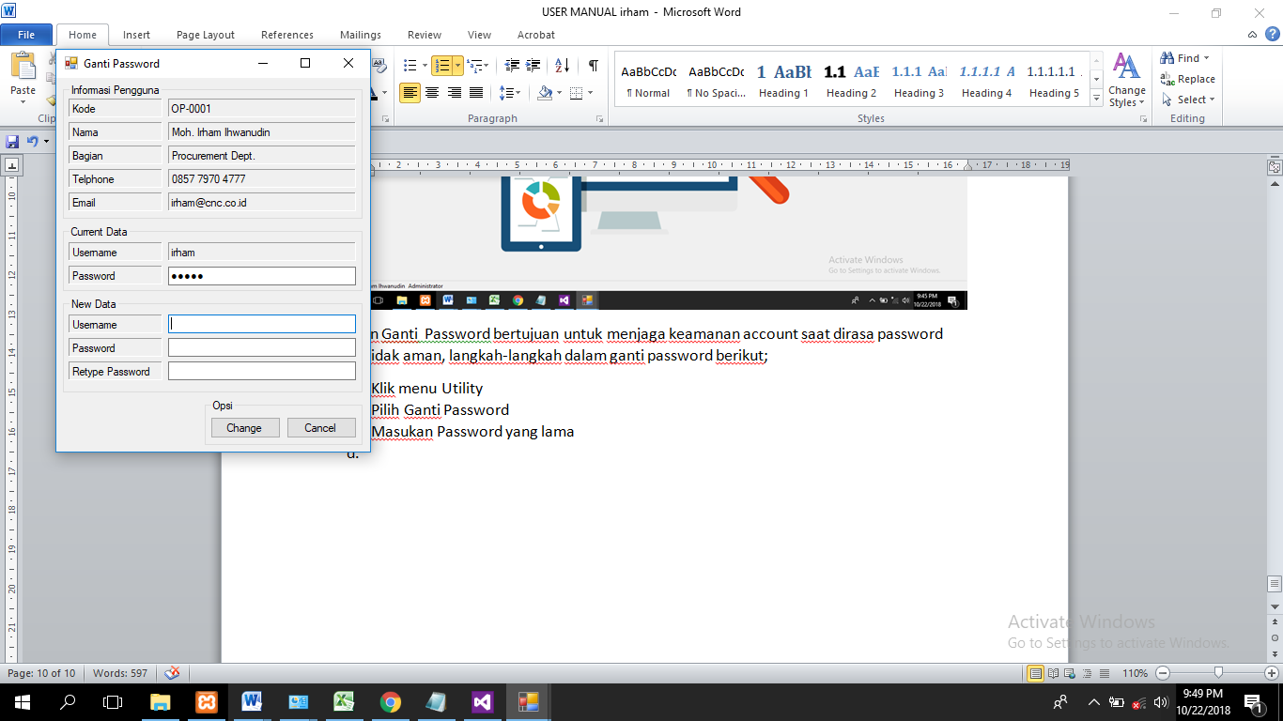 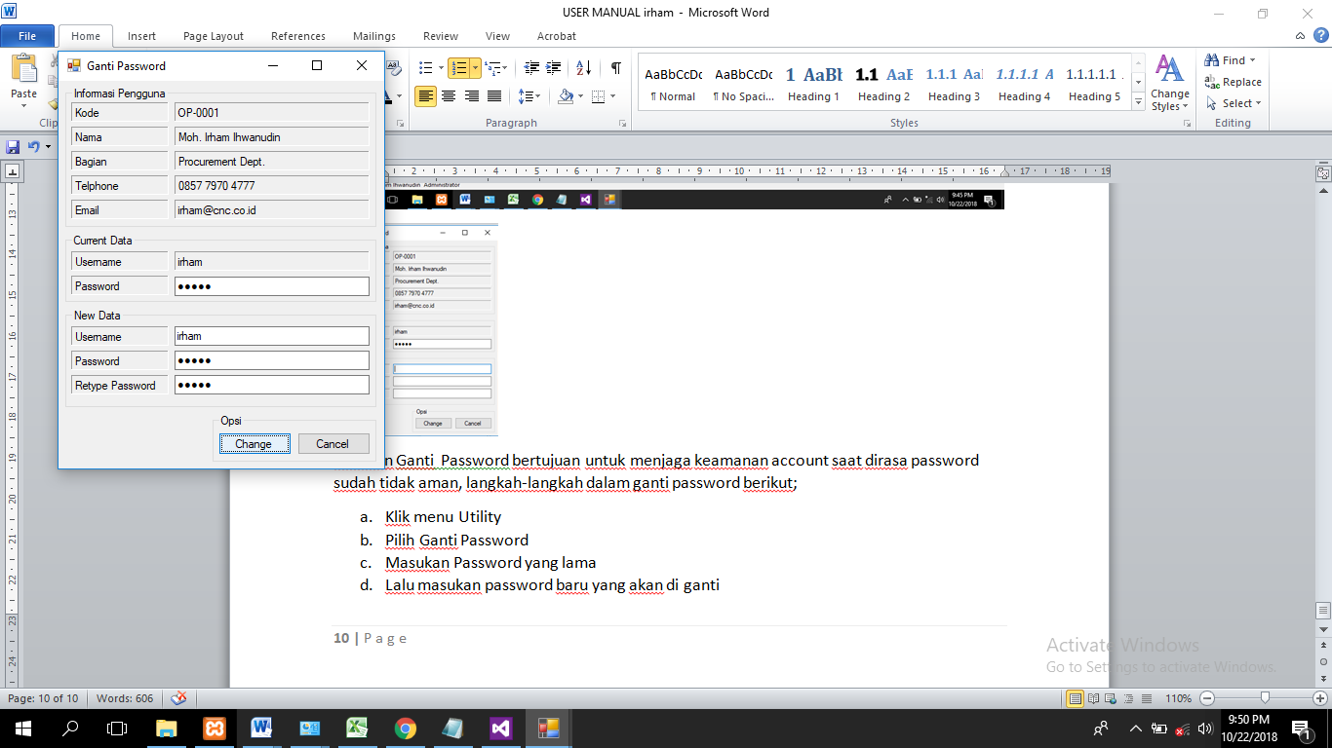

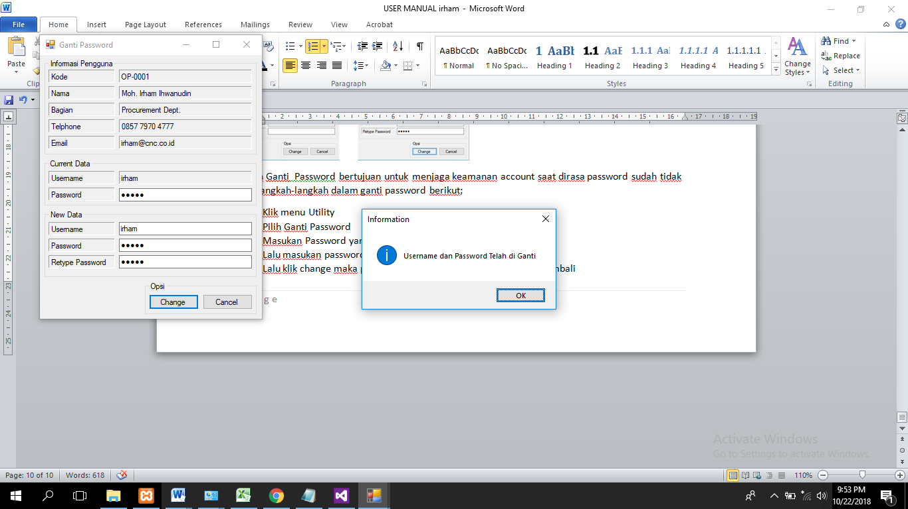

1.18 Gambar Form Ganti Password

**BAB III**

**KESIMPULAN**

Dengan bantuan applikasi pesanan pembelian dan penerimaan barang di PT Chandra NugerahCipta dapat membantu dalam operasional perusahaan. Selain meminimalisir adanya kesalahan pada aspek manusia selain itu juga dengan proses yang terkompterisasi akan mempercepat bisnis proses di PT Chandra NugerahCipta dan lebih cepat dalam pemrosessan data untuk laporan. Sehingga management PT Chandra NugerahCipta dapat melakukan pengambilan keputusan lebih cepat. Dengan proses pengambilan yang cepat, harapannya PT Chandra Nugerah Cipta akan menjadi perusahaan yang lebih cepat berkembang dan meningkatkan income perusahaan.